

CHILE EN AMÉRICA.

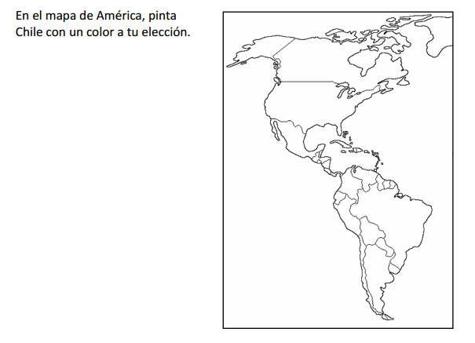

Elaborado por Programa de Educación Rural de la División de Administración General. Ministerio de Educación de Chile.

